Приложение 3
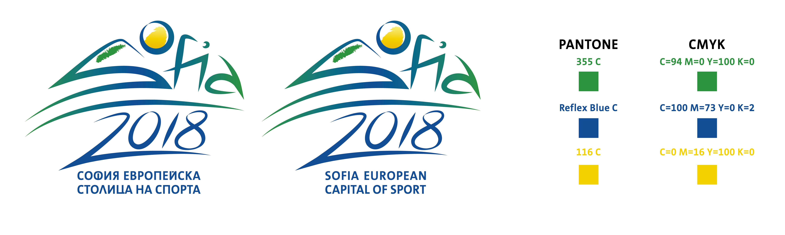


Формуляр за мониторинг и експертно становище
за провеждане на спортни събития, форуми, кампании и инициативи под патронажа на Кмета на Столична община

І. Техническа информация:

Име на организация/изпълнител
Инициатива
Вх № на формуляр за включване в Програмата
Договор №
Продължителност на дейностите – начало/край
Одобрена сума за финансиране

ІІ. Обхват на целевата група:

Брой на участниците
1, | Брой заявени участници
2. | Брой реални участници в дейностите
3. | Брой отпаднали участници /където е приложимо/
4. | Брой допълнително включени участници
Разпределение на обхванатите по пол
1. | Мъже
2. | Жени
Разпределение на обхванатите по възраст
1. | Деца до 7 години
2. | Деца и ученици 8-14 години
3. | Младежи 15-18 години
4. | Младежи 19-24 години
5. | Младежи 24 – 29 години
6. | 30-60 години
7. | Над 60 години
Разпределения на участниците по групи в неравностойно положение
(където е приложимо)
1. | Малцинства  - роми  - други
2. | Мигранти
3. | Хора с увреждания
4. | Деца, лишени от родителска грижа
5. | Други лица в неравностойно положение – моля, опишете ясно

ІІІ. Регион специфика на населението :

Районна администрация /РА/ | Училище | Детска градина | Структури / Организации
РА „Средец”
РА „Красно село”
РА „Възраждане”
РА „Оборище”
РА „Надежда”
РА „Искър”
РА „Младост”
РА „Витоша”
РА „Овча Купел”
РА „ Люлин”
РА „Връбница”
РА „Банкя”
РА „Студентски”
РА „Панчарево”
РА „Подуяне”
РА „Слатина”
РА „Изгрев”
РА „Лозенец”
РА „Триадица”
РА „Красна поляна”
РА „Сердика”
РА „Илинден”
РА „Нови Искър”
РА „ Кремиковци”

IV. Партньорство и други форми на сътрудничество:

V. Информираност и публичност – крайни продукти: описание

VІ. Препоръки, мнения, проблеми:

VII. Становище на експерт от Столична община / Столичен общински съвет:

..............................................
Експерт към ПК за ДМС

.................................................
Експерт Столична община

Дата на представяне ............................................ Дата на приемане .........................................

